November | 2021

Ponyschule und Ponyreiten
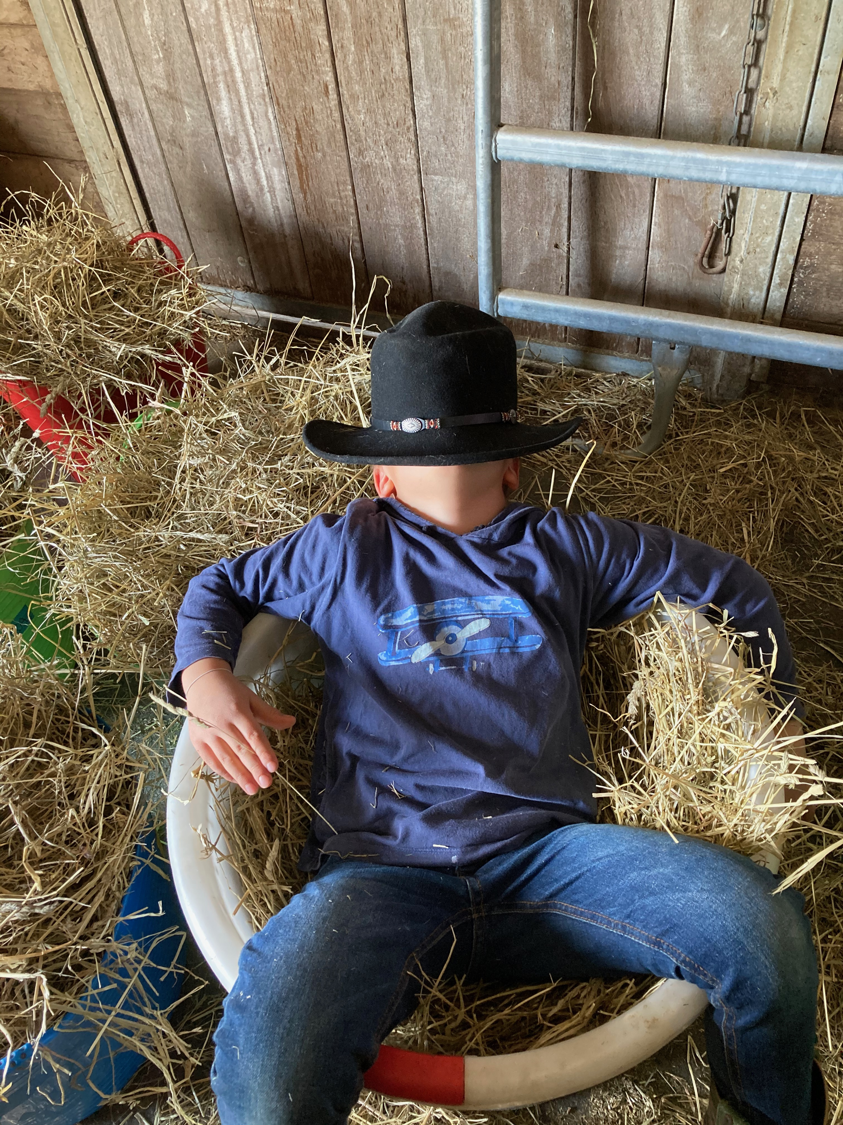
Montag | Dienstag | Mittwoch | Donnerstag | Freitag | Samstag | Sonntag
1 | 2 | 3 | 4 | 5 | 6 | 7
Ponyschule | Ponyschule | Ponyschule | Ponyschule  Ponyreiten | Ponyschule
8 | 9 | 10 | 11 | 12 | 13 | 14
Ponyschule | Ponyschule | Ponyschule | Ponyschule  Ponyreiten | Ponyschule
15 | 16 | 17 | 18 | 19 | 20 | 21
Ponyschule | Ponyschule | Ponyschule | Ponyschule  Ponyreiten | Ponyschule
22 | 23 | 24 | 25 | 26 | 27 | 28
Ponyschule | Ponyschule | Ponyschule | Ponyschule  Ponyreiten | Ponyschule
29 | 30
Ponyschule | Ponyschule

Im Dezember ist Winterpause und es findet keine Ponyschule statt! Ich freue mich dich im Januar wieder begrüssen zu dürfen!

